Al menos 22 muertos y más de 50 heridos (gewonden) en un atentado (aanslag) en un concierto de Ariana Grande en Manchester

La principal hipótesis de la policía es la de un "ataque terrorista"
: ATLAS
Al menos 22 personas han muerto y más de 50 han resultado heridas tras registrarse una explosión al término del concierto de Ariana Grande, hacia las 22.30 (hora local), en el pabellón Manchester Arena. Las fuerzas de seguridad tratan el incidente como un atentado terrorista y piden que nadie se acerque a la zona. Los primeros indicios dicen que es obra de un atacante suicida.
La primera ministra británica, Theresa May, ha condenado en un comunicado esta madrugada lo que "la policía está tratando como un terrible atentado terrorista". "Todos nuestros pensamientos están con las víctimas y las familias de los afectados", ha añadido. Este martes ha convocado una reunión de su comité de crisis.
El ministro español de Asuntos Exteriores, Alfonso Dastis, no tiene constancia de la existencia de víctimas españolas hasta el momento, aunque no está descartado, y la Embajada española permanece en contacto con las autoridades británicas, según informa Miguel González.
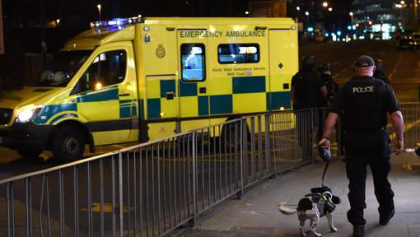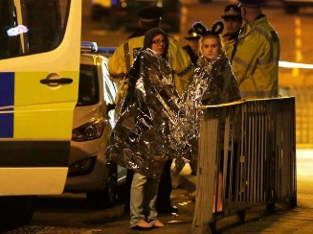

"Sólo eran niños, joder"

Twitter Ads info & Privacy
"He oído una fuerte explosión. Han temblado los cristales de mi casa", explica Pedro, un vecino que vive frente al Manchester Arena. "He visto a un montón de gente salir corriendo, a mucha policía con metralletas y dos personas heridas".

